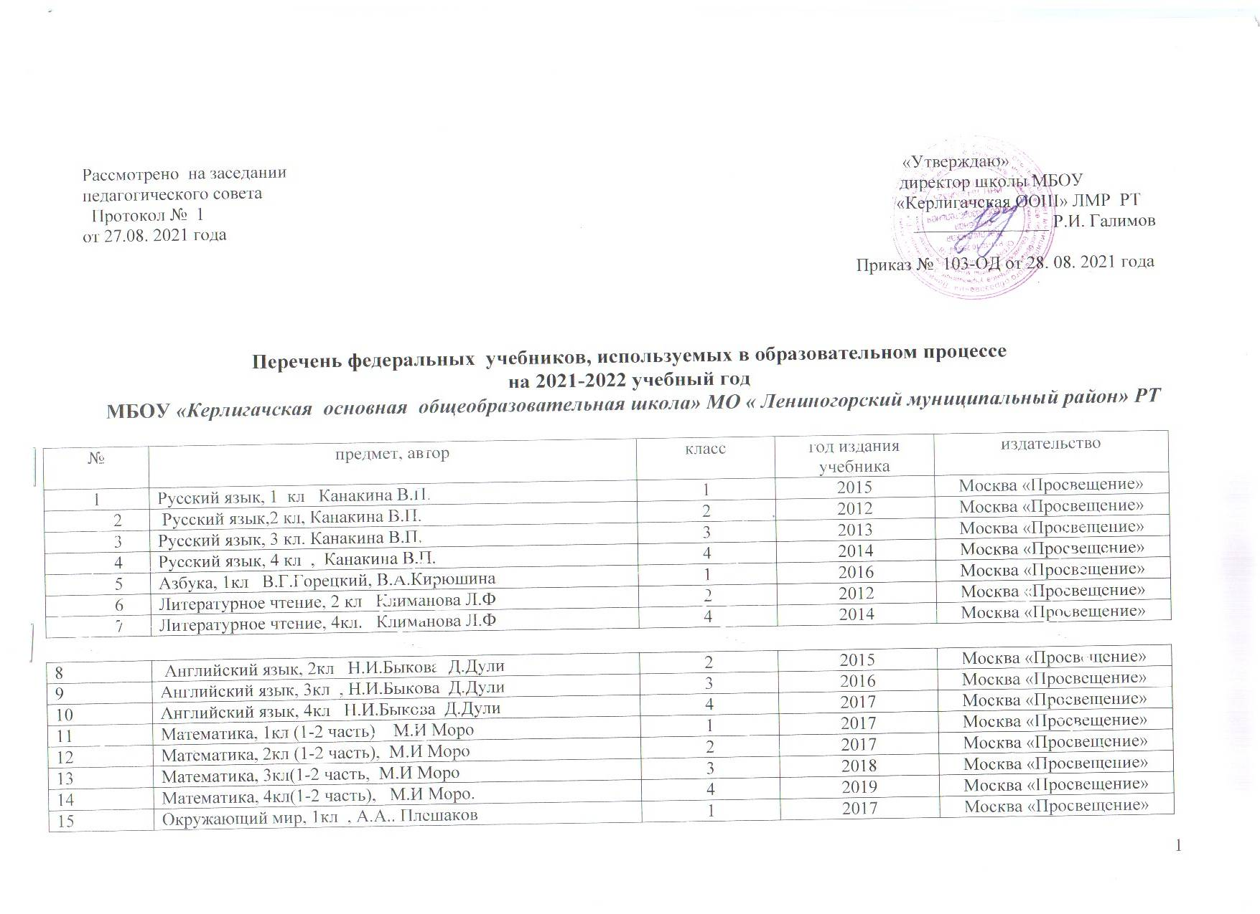

16 | Окружающий мир, 2кл (1-2 часть),А.А.. Плешаков | 2 | 2017 | Москва «Просвещение»
17 | Окружающий мир, 4кл(1-2 часть) ,А.А.. Плешаков | 4 | 2019 | Москва «Просвещение»
18 | Музыка 1кл , Е.Д Критская | 1 | 2013 | Москва «Просвещение»
19 | Музыка 2кл, Е.Д Критская | 2 | 2012 | Москва «Просвещение»
20 | Музыка 4кл, Е.Д Критская | 4 | 2014 | Москва «Просвещение»
21 | ИЗО, 1кл , Л.А.Неменская | 1 | 2013 | Москва «Просвещение»
22 | ИЗО, 2кл , Л.А.Неменская | 2 | 2013 | Москва «Просвещение»
23 | ИЗО, 4кл ,Л.А.Неменская | 4 | 2014 | Москва «Просвещение»
24 | Технология, 1 кл,, Н.И Роговцева | 1 | 2013 | Москва «Просвещение»
25 | Технология, 2 кл,Н.И Роговцева | 2 | 2017 | Москва «Просвещение»
26 | Технология, 4 кл, Н.И Роговцева | 4 | 2014 | Москва «Просвещение»
27 | Физическая культура 1-4 кл., В.И.Лях | 1-4 | 2017 | Москва «Просвещение»
28 | Основы религиозных культуры и советской этики.4 кл А.Н.Сахаров, К.А. Кочегаров. | 4 | 2011 | Москва. «Русское слово»
29 | Основы светской этики. 4 кл М.Т.Студеникин | 4 | 2012 | Москва «Русское слово»
30 | Русский язык, 5кл Т.А.Ладыженская | 5 | 2015 | Москва «Просвещение»
31 | Русский язык, 6кл Т.А.Ладыженская | 6 | 2016 | Москва «Просвещение»
32 | Русский язык, 7кл Т.А.Ладыженская | 7 | 2017 | Москва «Просвещение»
33 | Русский язык, 8кл Т.А.Ладыженская | 8 | 2018 | Москва «Просвещение»
34 | Русский язык, 9кл С.Г.Бархударов,С.Е.Крючков | 9 | 2019 | Москва «Просвещение»
36 | Литература, 5кл В.Я.Коровина В.Т.Журавлёв | 5 | 2015 | Москва «Просвещение»
37 | Литература, 6кл , В.П.Полухина,В.Я.Коровина В.Т.Журавлёв | 6 | 2016 | Москва «Просвещение»
38 | Литература, 7кл, В.П.Полухина, В.Я.Коровина В.Т.Журавлёв | 7 | 2017 | Москва «Просвещение»
39 | Литература, 8кл В.П.Полухина, В.Я.Коровина В.Т.Журавлёв | 8 | 2018 | Москва «Просвещение»
40 | Литература, 9кл В.Я.Коровина, В.П.Журавлев, В.И.Коровин | 9 | 2019 | Москва «Просвещение»
41 | Английский язык, 5 кл. Ю.Е.Ваулина, Д.Дули,О.Е.Подоляко | 5 | 2015 | Москва «Просвещение»»
42 | Английский язык, 6 кл Ю.Е.Ваулина, Д.Дули,О.Е.Подоляко | 6 | 2016 | Москва «Просвещение»
43 | Английский язык, 7кл Ю.Е.Ваулина, Д.Дули,О.Е.Подоляко | 7 | 2017 | Москва «Просвещение»
44 | Английский язык, 8кл Ю.Е.Ваулина, Д.Дули,О.Е.Подоляко | 8 | 2018 | Москва «Просвещение»
45 | Английский язык, Ю.Е.Ваулина, Д.Дули,О.Е.Подоляко | 9 | 2019 | Москва «Просвещение»
46 | Математика, 5кл Виленкин Н.Я | 5 | 2015 | «Мнемозина»
47 | Математика.,6 кл. Дорофеев Г.В. , Шарыгина И.Ф., Суворова С. Б., | 6 | 2016
48 | Алгебра, 7кл. Макарычев Ю.Н | 7 | 2017 | Москва «Просвещение»
49 | Алгебра, 8кл Макарычев Ю.Н | 8 | 2018 | Москва «Просвещение»»
50 | Алгебра, 9кл Макарычев Ю.Н | 9 | 2019 | Москва «Просвещение»
51 | Геометрия, 7-9 кл Атанасян Л.С. | 7-9 | 2017,2018,  2019 | Москва «Просвещение»
52 | Информатика 7 кл Л.Л. Босова,А.Ю.Босова | 7 | 2017 | Москва «БИНОМ»
53 | Информатика 8кл Л.Л. Босова,А.Ю.Босова | 8 | 2018 | Москва «БИНОМ»
54 | Информатика 9 кл Л.Л. Босова,А.Ю.Босова | 9 | 2019 | Москва ««БИНОМ»
55 | История древнего мира. 5кл. Вигасин А.И. ,Г.И.Годер,И.С.Свенцицская | 5 | 2020 | Москва. « Просвещение»
56 | Всеобщая история История средних веков 6 кл.” Е.В. Агибалов Г.М.Донской | 6 | 2016 | Москва. «Просвещение
57 | История России, 6 кл. Н.М.Арсентьев, А,А,Данилов | 6 | 2016 | Москва. «Просвещение”
58 | История России, 7 кл.”Н.М.Арсеньев, А.А.Данилов Л.Г.Косулина | 7 | 2020 | Москва.”Просвещение
59 | Всеобщая история. История нового времени, 7 кл.. М. А.Я.Юдовская,П.А.Баранов, Л.М.Ванюшкина | 7 | 2017 | Москва «Русское слово»
60 | Всеобщая история. История нового времени,. 8 кл.  . А.Я.Юдовская, | 8 | 2018 | Москва. «Русское слово»
61 | История России, 8 кл. Н.М.Арсентьев, А.А.Данилов, И.В.Курукин | 8 | 2018 | Москва.”Просвещение”
62 | История России, 9 кл. (1-2 часть) Н.М.Арсентьев, А.А.Данилов, И.В.Курукин | 9 | 2019 | Москва.”Просвещение”
63 | Всеобщая история.История Нового времени.9 кл. | 9 | 2019 | Москва.”Просвещение”
64 | Обществознание, 6кл Н,В,Виноградова  Н.И.Городецкая ,Л.Ф.Иванова (под ред. Л.Д. Боголюбова) | 6 | 2020 | Москва.”Просвещение”
65 | Обществознание, 7кл Н,В,Виноградов,Н.И.Городецкая Л.Ф.Иванова (под ред. Л.Д. Боголюбова) | 7 | 2020 | Москва.”Просвещение”
66 | Обществознание, 8кл Н,В,Виноградова  Н.И.Городецкая,Л.Ф.Иванова (под ред. Л.Д. Боголюбова) | 8 | 2018 | Москва.”Просвещение”
67 | Обществознание, 9кл Л.Д. Боголюбова | 9 | 2019 | Москва «Просвещение»
68 | География, 5 кл И.И.Баранов  А.А Плешаков, И.И.Сонин | 5 | 2015 | Москва “Дрофа.”
69 | География, 6кл Т.П. ГерасимоваН.П.Неклюдова | 6 | 2016 | Москва «Дрофа»”
70 | География, 7кл В.А. Коринская.  И.В.Душина, В.А.Щенёв | 7 | 2017 | Москва «Дрофа»
71 | География, 8кл Е.М. Домогацских, Н,И. Алексеевский | 8 | 2018 | Москва «Дрофа»
72 | География, 9кл Алексеев А.И. | 9 | 2019 | Москва «Просвещение»
73 | Биология, 5кл. Пасечник В.В. | 5 | 2015 | Москва «Дрофа»
74 | Биология. Бактерии, грибы, растения. 6кл Пасечник В.В. | 6 | 2016 | Москва «Дрофа»
75 | Биология. Животные. 7кл В.В.Латюшин, В.А.Шапкин | 7 | 2017 | Москва «Дрофа»
76 | Биология. Человек. 8кл В.В.Латюшин, В.А.Шапкин | 8 | 2018 | Москва «Дрофа»
77 | Биология. 9кл. В.В.Пасечник | 9 | 2019 | Москва «Просвещение »
78 | Физика, 7кл А.В.Перышкин | 7 | 2017 | Москва ДРОФА
79 | Физика, 8кл А.В.Перышкин | 8 | 2018 | Москва ДРОФА
80 | Физика, 9кл А.В.Перышкин | 9 | 2010 | Москва, ДРОФА
81 | Химия, 8кл Г.Е.Рудзитис, Ф.Г Фельдман | 8 | 2018 | Москва «Просвещение»
82 | Химия, 9кл Г.Е.Рудзитис,Ф.Г Фельдман | 9 | 2019 | Москва «Просвещение»
83 | Музыка, 5-8 кл, Д.Б.Кабалевский | 5-8 | 2012 | Москва «Просвещение»
84 | Изобразительное искусство, 5 кл, Горяева Н.А. \под ред.Б.Н. Неменского\. | 5 | 2012 | Москва «Просвещение»
85 | Изобразительное искусство, 6 кл, Л.А Неменская | 6 | 2015 | Москва «Просвещение»
86 | Физическая культура 5-7 В.И Лях | 5-7 | 2013 | Москва «Просвещение»
87 | Физическая культура 8-9 В.И Лях | 8-9 | 2018 | Москва «Просвещение»
88 | Основы безопасности жизнедеятельности, 8кл. Смирнов А.Т., Хренников Б.О. | 8 | 2018 | Москва «Просвещение»
89 | Основы безопасности жизнедеятельности, 7-9 кл. Виноградова Н.Р. | 9 | 2019 | Москва «Вентана -Граф»
90 | Технология. 5 кл., И.А.Сасова | 5 | 2015 | Москва «Вентана -Граф»
91 | Технология, 6 кл , И.А.Сасова | 6 | 2016 | Москва «Вентана -Граф»
92 | Технология 7 кл , И.А.Сасова, | 7 | 2017 | Москва «Вентана -Граф»
93 | Технология, 8 кл , И.А.Сасова | 8 | 2018 | Москва «Вентана -Граф»

Перечень учебных пособий, используемых в образовательном процессе
на 2021-2022 учебный год
МБОУ «Керлигачская основная общеобразовательная школа» МО « Лениногорский муниципальный район» РТ
№ | предмет, автор | класс | год издания учебника | издательство
 | Татарский язык 1 кл Мияссарова И.Х. | 1 | 2014 | . «Магариф-Вакыт»
 | Татарский язык 2 кл. Мияссарова И.Х. (1,2 часть) | 2 | 2017 | «Магариф-Вакыт»
 | Татарский язык 4 кл. Мияссарова И.Х. | 4 | 2014 | «Магариф-Вакыт»
 | Литературное чтение, 1кл.,  .М.Сафиуллина, М.Я.Гарифуллина, Ә.Г.Мөхәммәтҗанова, Ф.Ф.Хәсәнова | 1 | 2011 | «Казан «Мәгариф-Вакыт”
 | Литературное чтение, 1кл., | 2 |  | «Казан «Мәгариф-Вакыт”
6 | Литературное чтение, 2кл  . Г.М.Сафиуллина, М.Я.Гарифуллина, Ә.Г.Мөхәммәтҗанова, Ф.Ф.Хәсәнова. | 2 | 2017 | «Казан «Мәгариф-Вакыт”
7 | Литературное чтение, 4кл.  Г.М.Сафиуллина, М.Я.Гарифуллина, Ә.Г.Мөхәммәтҗанова, Ф.Ф.Хәсәнова. | 4 | 2014 | «Казан «Мәгариф-Вакыт”
8 | Наследие Татарстана Гибатдинов ММ, Муртазина ЛР | 1 | 2016 | Казань “Татарстан китап нәшрияты”
9 | Наследие Татарстана | 2 | 2016 | Казань “Татарстан китап нәшрияты”
10 | Наследие Татарстана | 3 | 2017 | Казань “Татарстан китап нәшрияты”
11 | Наследие Татарстана | 4 | 2017 | Казань “Татарстан китап нәшрияты”
12 | История Татарстана и татарского народа. С древнейших времѐн до конца 16 в Хузин ФШ и др. | 5-6 | 2016 | Казань: Татарское детское издательство
13 | История Татарстана и татарского народа. Вторая половина 16-17 вв, Гилязов ИА, Пискарѐв ВИ | 7 | 2017 | Казань: Татарское детское издательство
14 | История Татарстана и татарского народа. 18 век, илязов ИА, Пискарѐв ВИ | 8 | 2018 | Казань: Татарское детское издательство
15 | И стория Татарстана и татарского народа. 19 начало 20 век Галлямова АГ, Загидуллин ИК, Фархутдинов РР | 9 | 2019 | Казань: Татарское детское издательство
16 | Татарская литература 5 кл  Ф.Э.Ганиева Л.Г.Сабирова | 5 | 2017 | Казань  “Татарстан китап нәшрияты”
17 | Татарская литература 6 кл Ф.А Ганиева. М.Д.Гарифуллина | 6 | 2017 | Казань “Татарстан китап нәшрияты”
18 | Татарская литература 7кл Д.М.Абдуллина, Л.К.Хисматова Ф.Х.Завгарова | 7 | 2017 | Казань “Татарстан китап нәшрияты”
19 | Татарская литература 8 кл Ф.А. Ганиева Ч.Р .Рамазанова | 8 | 2015 | Казань “Татарстан китап нәшрияты”
20 | Татарская литература 9 кл А.З.Закирзянов, Г.М.Фахретдинова | 9 | 2016 | Казань “Татарстан китап нәшрияты”
21 | Татарский язык 5 кл, Ч.М.Харисова,Н.В.Максимов, Р.Р.Сайфутдинова | 5 | 2015 | Казань “Татарстан китап нәшрияты”
22 | Татарский язык 6 кл, Ф.Ю.Юсупов,Ч.М.Харисова, Р.Р.Сайфутдинова | 6 | 2014 | Казань “Татарстан китап нәшрияты”
23 | Татарский язык 7 кл Н.В.Максимов. Г.А.Набиуллина | 7 | 2014 | Казань “Татарстан китап нәшрияты”
24 | Татарский язык 8 кл, М..З.Закиев, Н.В.Максимов | 8 | 2015 | Казань “Татарстан китап нәшрияты”
25 | Татарский язык 9кл, М..З. Закиев, С.М. Ибрагимов | 9 | 2015 | Казань “Татарстан китап нәшрияты”

